
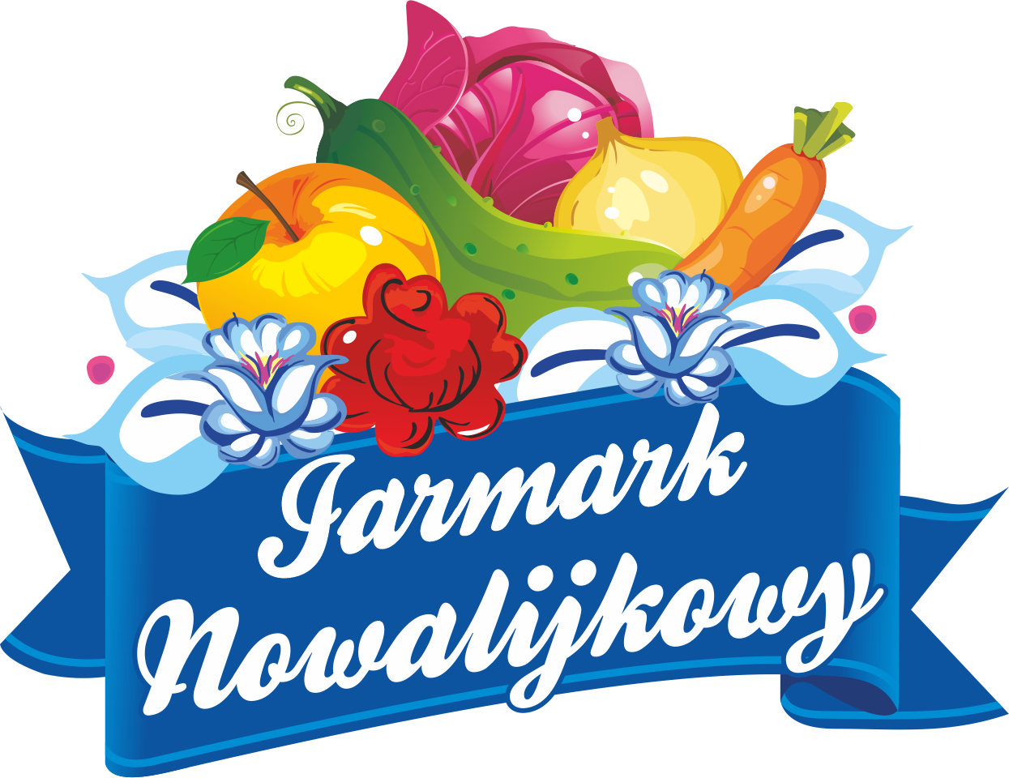

Regulamin konkursu
organizowanego w ramach imprezy
Jarmark Nowalijkowy
Kruszwica, 26.06.2022 r.

Rozdział 1
Organizatorzy
Organizatorem konkursu jest Gmina Kruszwica.

Rozdział 2
Cel konkursu
Celem konkursu jest:
- promocja diety z udziałem warzyw i owoców,
- promocja lokalnych produktów spożywczych,
- prezentacja kuchni lokalnej i tradycyjnej nawiązującej do tytułu konkursu,
- wymiana doświadczeń i przepisów,
- inspiracja kulinarnej kreatywności,
- budowa więzi wewnątrz społeczności lokalnych,
- promocja podmiotów biorących udział w konkursie.

Rozdział 3
Uczestnicy konkursu
Konkurs adresowany jest do stowarzyszeń oraz Kół Gospodyń Wiejskich z terenu województwa Kujawsko-Pomorskiego. Limit uczestników w konkursach to 25 KGW (decyduje kolejność zgłoszeń).

Rozdział 4
Przedmiot Konkursu

- Przystąpienie do konkursu następuje poprzez zapoznanie się z regulaminem konkursu oraz wypełnienie i dostarczenie do siedziby Urzędu Miejskiego w Kruszwicy pok. 112 (ul Nadgoplańska 4, 88-150 Kruszwica) formularza zgłoszeniowego osobiście, drogą pocztową lub przesłać skan na adres joanna.dzikowska@kruszwica.um.gov.pl najpóźniej do dnia 03.06.2022 r. Regulamin konkursu oraz formularz zgłoszeniowy dostępny jest na stronie internetowej www.gminakruszwica.pl
- Konkurs przeprowadzony będzie w kategoriach:
- Kategoria A – Nowalijkowy deser mleczny
- Kategoria B – Przystawka
- Kategoria C – Kujawskie smaki
- Kategoria D- najciekawsze stoisko.
- Każda potrawa zostanie oceniona według następujących kryteriów:
- Sposób ekspozycji/estetyka,
- Oryginalność przepisu/związek z regionem,
- Walory smakowe,
- Sposób wykonania, dobór i jakość składników,
- Związek z tematyką wydarzenia „Nowalijki”
- Walory zdrowotne potrawy
Maksymalna ocena 18 punktów.
- Stoiska zostaną ocenione według następujących kryteriów:
- Estetyka stoiska,
- Różnorodność i obfitość oferty,
- Aranżacja stoiska,
- Jakość obsługi,
- Związek z tematyką wydarzenia „Nowalijki”,
- Subiektywne odczucia komisji.
Maksymalna ocena 18 punktów.
- Uczestnik może zgłosić do konkursu maksymalnie jedną potrawę w poszczególnych kategoriach.
- Do wykonanej potrawy należy dołączyć kartkę informacyjną z następującymi danymi:
- imię i nazwisko osoby do kontaktu,
- nazwa KGW, adres podmiotu oraz nr tel.

Rozdział 5
Komisja Konkursowa

- Oceny potraw i stoisk dokonają poszczególne Komisje Konkursowe.
- Komisję Konkursową tworzą 3 osoby, którym przewodniczyć będzie Przewodniczący Komisji.
- Komisje dokonują oceny 26.06. br. w godzinach od 11.00 – 12.30 poprzez podchodzenie do poszczególnych podmiotów oraz degustację produktów zgłoszonych na konkurs (w przypadku konkursów kulinarnych) oraz oceniają stoisko (w przypadku konkursu na najciekawsze stoisko).
- Prace Komisji Konkursowej są niejawne, odbywają się tylko z udziałem powołanych do niej przedstawicieli. Komisja konkursowa będzie oceniała przedmioty konkursowe na zasadach określonych w rozdziale 4 regulaminu. Na podstawie sumy uzyskanych punktów zostaną wyłonione najlepsze potrawy w poszczególnych kategoriach (decyduje najwyższa liczba punktów) i najciekawsze stoisko.
- Organizatorzy zastrzegają sobie prawo powołania w skład Komisji, z głosem doradczym, eksperta – osoby profesjonalnie zajmującej się działalnością kulinarną.
- Komisja Konkursowa czuwa nad prawidłowym przebiegiem Konkursu i wybiera jego laureatów.
- Decyzje Komisji są ostateczne i nie przysługuje od nich odwołanie.

Rozdział 6
Rozstrzygnięcie Konkursu

- Wyniki Konkursu ogłoszone zostaną po uzgodnieniu przez Komisje Konkursowe w dniu 26.06.br.
- Przewidziano nagrody za I, II, III miejsca w konkursach kulinarnych oraz nagrodę za I miejsce w konkursie na najciekawsze stoisko.

Informacje związane z Konkursem można uzyskać w Urzędzie Miejskim w Kruszwicy
nr tel. 52 3515 010 w. 40 i 41.

